ЭЛЕКТРОННОЕ ОБУЧЕНИЕ
Учебные материалы по дисциплине «Математика» для учебных групп №101, 104, 105 на период с 23.03.2020г. по 27.03.2020г.

Тема учебных занятий:
- Применение различных формул тригонометрии.
- Простейшие тригонометрические уравнения.
- Решение простейших тригонометрических уравнений.

Для полного освоения теоретической части указанных тем необходимо использовать учебный материал электронной библиотечной системы (ЭБС) IPRBooks
Адрес сайта ЭБС: http://www.iprbookshop.ru
Рекомендованная для использования литература:
- Математика. Учебное пособие для СПО
Алпатов А.В.
2019, Профобразование, Ай Пи Эр Медиа
- Математика. Учебное пособие
Горюшкин А.П.
2019, Ай Пи Эр Медиа
- Математика. Учебное пособие для СПО
Матвеева Т.А., Рыжкова Н.Г., Шевелева Л.В.
2019, Профобразование, Уральский федеральный университет
- Математика: уравнения и неравенства. Учебное пособие
Некрасова Н.Н., Горяйнов В.В., Чесноков А.С., Сумера С.С.
- Математика. Практикум
Тетруашвили Е.В., Ершов В.В
- «Математика» для профессий и специальностей социально-экономического профиля В.А.Гусев, С.Г.Григорьев, С.В.Иволгина 2016, Москва, Издательский центр «Академия»

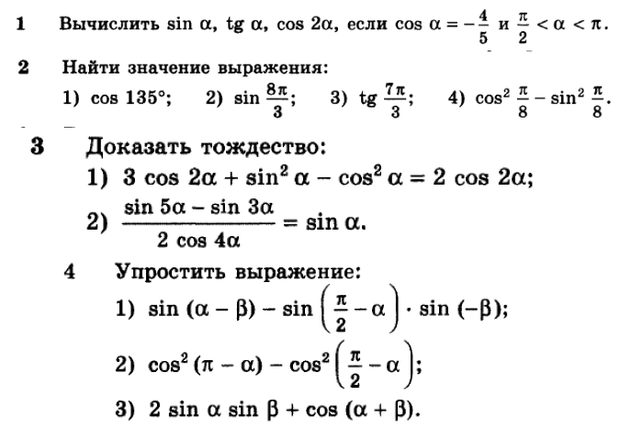
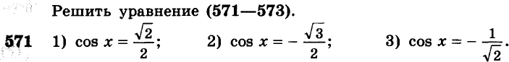
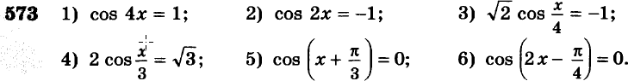
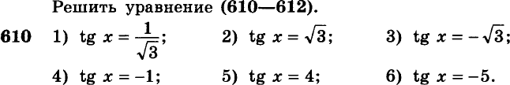
Разработал:
Преподаватель математики М.В.Горовая

